ΟΜΑΔΑ _

Δραστηριότητα 7. Επανάληψη

Στόχος : Να γνωρίσουμε τρόπους τη βασική αλγοριθμική δομή της επανάληψης.
Ερωτήματα:
- Γιατί είναι χρήσιμη η επανάληψη μιας ομάδας εντολών;
- Ποιες οι βασικές εντολές επανάληψης;
Πηγές: http://2epalproject.weebly.com Προγραμματισμός στο Scratch, διαδικασία προγραμματισμού

Περιγραφή Δραστηριότητας
ΕΙΣΑΓΩΓΗ
Υπάρχουν, άραγε, περιπτώσεις που εμφανίζεται κάποιο είδος επανάληψης στον προγραμματισμό; Μα, φυσικά!!
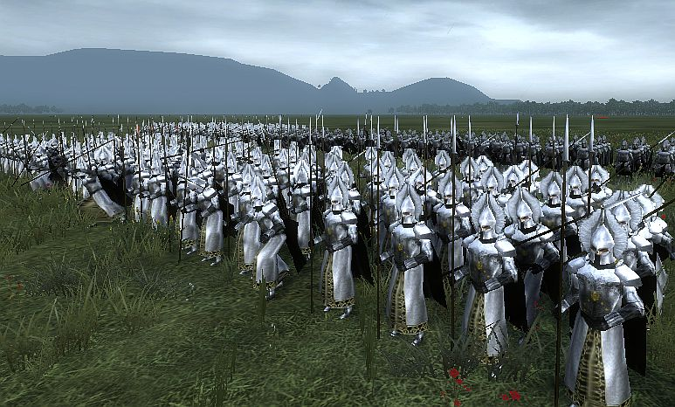
Σκεφτείτε ένα παιχνίδι στρατηγικής όπου χρειάζεται να αναπαραστήσουμε στρατιώτες σε κάποιο πεδίο μάχης. Είναι δυνατόν ο σχεδιαστής του παιχνιδιού να δημιουργεί έναν-έναν όλους αυτούς τους στρατιώτες; Προφανώς όχι. Σχεδιάζει ένα μοντέλο του στρατιώτη, το οποίο επαναλαμβάνει αρκετές φορές στην οθόνη μας. Χωρίς την χρήση της επανάληψης, ο προγραμματιστής θα έπρεπε να γράψει πολλές εκατοντάδες φορές την ίδια εντολή, για να πετύχει το αποτέλεσμα της επόμενης εικόνας!

Θυμηθείτε ότι όταν θέλαμε να αναπαράγουμε μια νότα για 10 φορές, έπρεπε να γράψουμε 10 φορές την αντίστοιχη εντολή ενώ όταν θέλαμε να εμφανίσουμε το χαρακτήρα μας να περπατάει επαναλάβαμε πολλές φορές τον ίδιο συνδυασμό εντολών (κινήσου…βήματα και επόμενη ενδυμασία). Όταν προγραμματίζουμε τη συμπεριφορά ενός αντικειμένου, πολλές φορές θέλουμε να το κάνουμε να επαναλαμβάνει κάποια στοιχεία της συμπεριφοράς του για ορισμένο ή όχι αριθμό φορών.
Από τα προηγούμενα παραδείγματα προκύπτουν και τα δύο είδη επανάληψης που θα εξετάσουμε σε αυτή τη δραστηριότητα:
- την επανάληψη που διαρκεί για όλη τη διάρκεια εκτέλεσης του έργου και
- την επανάληψη που συμβαίνει για συγκεκριμένο αριθμό φορών

Η εντολή για πάντα… (Θέλω να κάνω κάτι για πάντα…!)

Η δυνατότητα να επαναλαμβάνεται διαρκώς μια ακολουθία εντολών π.χ. η αναπαραγωγή ενός ήχου, μπορεί να υλοποιηθεί στο Scratch με την χρήση της εντολής για πάντα.
Όπως φαίνεται και από την απεικόνιση της εντολής, έχει δυο νέα χαρακτηριστικά που δεν έχουμε συναντήσει σε άλλες εντολές μέχρι τώρα:
- Μπορεί να περιέχει άλλες εντολές μέσα στις «δαγκάνες» της. Δηλαδή σέρνουμε εντολές από τις παλέτες εντολών ανάμεσα στις δαγκάνες της και δημιουργούμε μικρο-σενάρια που περιέχονται μέσα στην εντολή για πάντα. Αυτές είναι οι εντολές που θα εκτελούνται διαρκώς και με τη συγκεκριμένη σειρά με την οποία τις τοποθετούμε.
- Στο κάτω μέρος της, η εντολή δεν έχει την εξοχή εκείνη που θα μας επέτρεπε να προσθέσουμε άλλη εντολή μετά από αυτήν. Δηλαδή η εντολή για πάντα μπορεί να είναι μόνο η τελευταία σε ένα σενάριο. Μπορείτε να σκεφτείτε γιατί γίνεται αυτό; ________________________________________________________________
________________________________________________________________________________________

Εφαρμογή 1
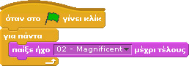
- Δε θα ήταν πιο ευχάριστο κατά τη διάρκεια ενός παιχνιδιού να ακούγεται διαρκώς μουσική; Για να το καταφέρετε αυτό επιλέξτε και σύρετε την εντολή για πάντα και μέσα της εισάγετε την εντολή Παίξε ήχο…μέχρι τέλους. Επιλέξτε το μουσικό κομμάτι ή τον ήχο που επιθυμείτε και διασκεδάστε με το αποτέλεσμα!
- Τι πιστεύετε ότι θα συμβεί αν χρησιμοποιούσατε την εντολή Παίξε ήχο…. Δοκιμάστε την αντίστοιχη εντολή και εξηγήστε το αποτέλεσμα. _______________________________________________________
_____________________________________________________________________________________
_____________________________________________________________________________________

Εφαρμογή 2
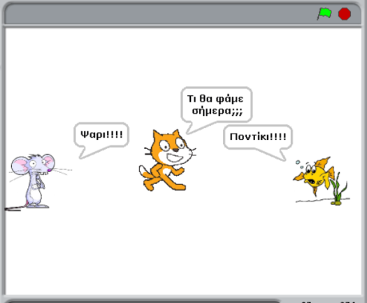
Ας δούμε, ακόμη ένα πιο σύνθετο παράδειγμα χρήσης της εντολής για πάντα με πρωταγωνιστή τον "Αναποφάσιστο κ. Γατίδη...". Φανταστείτε τον κ. Γατίδη να βρίσκεται ανάμεσα σε ένα φοβισμένο ποντικό και ένα τρομαγμένο ψάρι. Δυσκολεύεται να αποφασίσει για το μεσημεριανό του γεύμα, κινείται δεξιά και αριστερά προσπαθώντας να πιάσει κάποιο από τα δύο αντικείμενα, όμως παραμένει αναποφάσιστος και αυτό τον αφήνει (δυστυχώς ή ευτυχώς) νηστικό. Ταυτόχρονα, οι δυο χαρακτήρες προτρέπουν τον κ.Γατίδη να φάει τον απέναντί τους κάθε φορά που τους πλησιάζει.
Ας υλοποιήσουμε αυτό το μικρό σκετς:

- Τοποθετούμε το ποντίκι αριστερά και το ψάρι δεξιά και τον γάτο αρχικά κοντά στο ψάρι.
- Ο γάτος θα κινείται οριζόντια αλλάζοντας τη θέση του κατά 170 σημεία από τα αριστερά στα δεξιά και αντίστροφα.
- Αρχικά, θα ρωτά το ψάρι «τι θα φάμε σήμερα;» και μετά θα πηγαίνει στον άλλο χαρακτήρα και θα κάνει την ίδια ερώτηση, για να τους τρομάξει.
- Αυτή η διαδικασία θα επαναλαμβάνεται για πάντα και συνεπώς πρέπει να την εισάγουμε μέσα σε μια εντολή για πάντα.

Από την πλευρά τους, τα δυο κακόμοιρα ζωάκια μόλις πλησιάζει σε αυτά, ο γάτος θα τον προτρέπουν να φάει τον απέναντι φίλο τους! Και θα το κάνουν για πάντα!
Προσπαθήστε να γράψετε τα 3 σενάρια για το γάτο, το ποντίκι και το ψάρι.
Οι εντολές που θα χρησιμοποιήσετε είναι:
- Για πάντα
- Πήγαινε στο χ … ψ…
- Πες … για … δευτερόλεπτα
- Περίμενε.. δευτερόλεπτα

Εφαρμογή 3
Η εντολή για πάντα μπορεί επίσης να χρησιμοποιηθεί όταν θέλουμε ένα αντικείμενο να ακολουθεί τον δείκτη του ποντικιού όπου και να το κατευθύνει ο χρήστης. Πως θα σας φαινόταν αν ο κύριος Γατίδης ακολουθούσε κάθε σας βήμα;
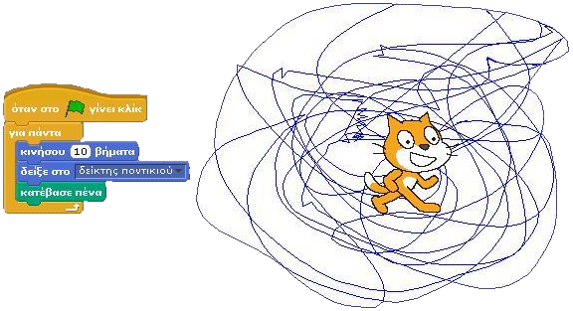
Έχουμε μάθει από τα προηγούμενα κεφάλαια την εντολή δείξε στο… όπου σε συνδυασμό με την κινήσου…βήματα μπορούμε να κινήσουμε ένα αντικείμενο προς κάποιο άλλο. Στην πρώτη εντολή, όμως, υπάρχει και η επιλογή δείξε στο δείκτη ποντικιού που δεν έχουμε χρησιμοποιήσει μέχρι τώρα. Αν για πάντα πούμε στον κ.Γατίδη να κινείται προς το δείκτη του ποντικιού και ταυτόχρονα κατεβάσουμε την πένα ώστε να καταγράφεται το ίχνος της κίνησής του, τότε το αποτέλεσμα του έργου μας μπορεί να μοιάζει με αυτό της επόμενης εικόνας.

- Υπάρχει κάποιο πρόβλημα στο παραπάνω σενάριο; Μπορείτε να το εντοπίσετε; ______________________________________________________________________________________________________________________________________________________________________________
- Καλό θα ήταν επιπλέον να πειραματιστείτε με διαφορετικό μέγεθος βήματος. Ποια η επίδρασή του στο τελικό σχέδιο που εμφανίζεται στην οθόνη του Scratch; ______________________________________________________________________________________________________________________________________________________________________________

Η εντολή «επανέλαβε Χ»

Όπως είδαμε πιο πάνω, η εντολή για πάντα είναι χρήσιμη σε διάφορα προγράμματα όταν π.χ. θέλουμε να δείξουμε την κίνηση της γης γύρω από τον ήλιο ή για να αναπαραστήσουμε το δίλημμα του κ. Γατίδη όσον αφορά το φαγητό του.
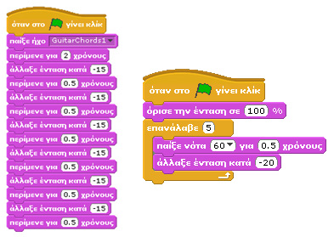
Η εντολή επανέλαβε… λειτουργεί με ακριβώς τον ίδιο τρόπο με την εντολή για πάντα με τη διαφορά ότι σε αυτήν την περίπτωση, οι επαναλήψεις των εντολών που περιέχονται μέσα στις δαγκάνες της, είναι συγκεκριμένες. Ο αριθμός των επαναλήψεων προσδιορίζεται από το νούμερο που συμπληρώνουμε στο λευκό κουτάκι. Υπάρχει, όμως, ακόμη μια πολύ σημαντική διαφορά. Από τη στιγμή που ο αριθμός των επαναλήψεων είναι συγκεκριμένος, άλλες εντολές μπορούν να ακολουθούν την εντολή επανέλαβε…
Κάνοντας χρήση της εντολής επανέλαβε… μπορούμε να ελαττώσουμε το μέγεθος του σεναρίου μας και ταυτόχρονα να το κάνουμε πιο κομψό και κατανοητό. Στα αριστερά της επόμενης εικόνας βλέπουμε το σενάριο μείωσης της έντασης του ήχου με τη χρήση 10 εντολών. Στα δεξιά βλέπουμε ένα παρόμοιο παράδειγμα με τα ίδια αποτελέσματα, αλλά με τη χρήση εντολής επανέλαβε … Οι εντολές έχουν μειωθεί στις 4!.


Εφαρμογή 4
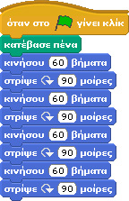
Η εντολή επανέλαβε Χ όπως βλέπουμε είναι πολύ απλή στη χρήση της. Παρακάτω ακολουθεί ένα παράδειγμα σχεδιασμού ενός τετραγώνου αρχικά χωρίς τη χρήση της εντολής επανέλαβε… όπως το έχουμε συναντήσει σε προηγούμενη δραστηριότητα:

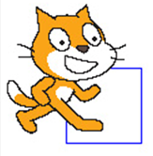
- Ποιες βασικές εντολές παρατηρείτε ότι επαναλαμβάνονται; ______________________________________________________________________________________________________________________________________________________________________________
- Αλλάξτε το παραπάνω σενάριο, και σχεδιάστε το τετράγωνο επαναλαμβάνοντας τις βασικές εντολές για τη σχεδίαση των πλευρών του τετραγώνου. Θα κάνετε φυσικά χρήση της εντολής επανέλαβε… πόσες φορές;

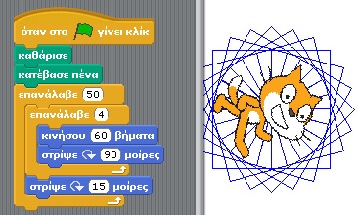
- Για το τέλος, κρατήσαμε το πιο δύσκολο κομμάτι αυτής της εντολής, το οποίο είναι η εμφωλευμένη επανάληψη. Όπως μας λέει η ίδια φράση, έχουμε τη δυνατότητα να εισάγουμε μια επανάληψη μέσα σε μια άλλη επανάληψη κάτι το οποίο μας δίνει νέες δυνατότητες π.χ. στον σχεδιασμό πολύπλοκων γεωμετρικών σχημάτων.
- Σκεφτείτε το παράδειγμα με το σχεδιασμό του τετραγώνου. Πως υλοποιήθηκε; Χρησιμοποιήθηκε η εντολή επανέλαβε…, η οποία σχεδίαζε γραμμή-γραμμή ένα τετράγωνο. Εάν όμως θέλετε να σχεδιάσετε περισσότερα από ένα τετράγωνα στο ίδιο πρόγραμμα, θα πρέπει να γράψετε το ίδιο κομμάτι εντολών πολλές φορές; Μήπως υπάρχει άλλη λύση;
- Το μόνο που έχουμε να κάνουμε είναι να εισάγουμε μία εντολή επανάληψης που θα περιλαμβάνει το σενάριο δημιουργίας του τετραγώνου, άρα και την αρχική εντολή επανάληψης που χρησιμοποιήσαμε.

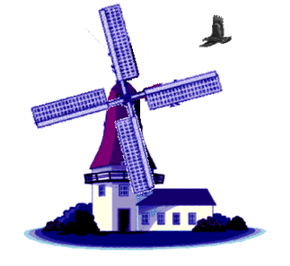
Εφαρμογή 5 (Ένας απλός ανεμόμυλος)
Το επόμενο παράδειγμα μας δείχνει πως μπορούμε να δημιουργήσουμε την κίνηση της έλικας ενός ανεμόμυλου αλλά και την απλή συνεχόμενη κίνηση ενός πουλιού που διασχίζει το σκηνικό μας.
- Ανοίξτε το αρχείο example7-2.sb που περιέχει τις βασικές μορφές (ανεμόμυλο, έλικα, πουλί).
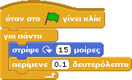
- Θέλουμε η έλικα να γυρίζει γύρω από τον εαυτό της ενώ το πουλί να κινείται από τη μια άκρη της οθόνης στην άλλη και να επαναλαμβάνει αυτήν την κίνηση από την αρχή.
- Για την έλικα του ανεμόμυλου θα έχουμε το πολύ απλό σενάριο:

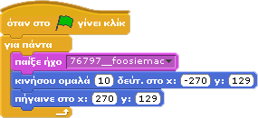
- Το σενάριο για το πουλί θα περιέχει την ομαλή αλλαγή θέσης από τη μια άκρη της οθόνης στην άλλη και στη συνέχεια την επανατοποθέτηση του πουλιού στην αρχική του θέση ώστε στην επόμενη επανάληψη να πραγματοποιηθεί η ίδια κίνηση.

Εφαρμογή 6 (Ρολόι)
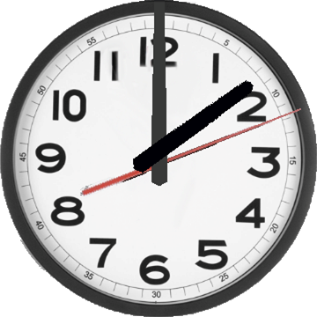
Το επόμενο παράδειγμα μας δείχνει πως μπορούμε να χρησιμοποιήσουμε την εντολή επανέλαβε Χ, ώστε να προσομοιώσουμε την κίνηση των δεικτών του ρολογιού για μία ολόκληρη ημέρα!
Χρειαζόμαστε 3 αντικείμενα και ένα υπόβαθρο. Τα αντικείμενα αντιστοιχίζονται στους 3 διαφορετικούς δείκτες του ρολογιού και το υπόβαθρο στο καντράν του. Για την επίλυση του προβλήματός μας θα βασιστούμε στον υπολογισμό του αριθμού των φορών που ο κάθε δείκτης του ρολογιού θα στρέφεται σε επίπεδο λεπτού, ώρας και 24ωρου.
- Για το δείκτη των δευτερολέπτων θέλουμε απλά να πραγματοποιεί μια πλήρη περιστροφή γύρω από τον εαυτό του σε 60 δευτερόλεπτα. Αυτό σημαίνει ότι αν θέλουμε να αλλάζει θέση κάθε ένα δευτερόλεπτο, τότε θα πρέπει να γυρίζει κατά 360 μοίρες/60 δευτερόλεπτα =6 μοίρες κάθε φορά. Με τον τρόπο αυτό, στο ένα λεπτό θα βρίσκεται στη θέση από την οποία ξεκίνησε.
- Για το δείκτη των λεπτών, επιζητούμε το ίδιο αποτέλεσμα με τη διαφορά ότι ο δείκτης θα πρέπει να βρεθεί ξανά στην αρχική του θέση μετά από 60 λεπτά. Αν θέλουμε να αλλάζει θέση κάθε λεπτό, τότε θα πρέπει να περιστρέφεται κατά 6 μοίρες κάθε 60 δευτερόλεπτα.
- Τέλος, για το δείκτη των ωρών, θέλουμε να μετακινείται 1 φορά κάθε ώρα και σε 12 μετακινήσεις να έχει περιστραφεί γύρω από τον εαυτό του. Άρα θα μετακινείται κάθε 60λεπτά=60*60 = 3600 δευτερόλεπτα, ενώ η περιστροφή του θα πρέπει να είναι 360μοίρες/12 φορές=15 μοίρες κάθε φορά.
Αν θέλουμε να προσομοιώσουμε το ρολόι μας μόνο για μια ημέρα, τότε χρειαζόμαστε:
- 60*60*24=86400 κινήσεις του δείκτη των δευτερολέπτων
- 60*24=1440 κινήσεις του δείκτη των λεπτών
- Και 24 κινήσεις του δείκτη των ωρών.

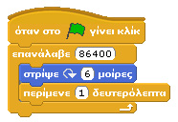
Υλοποίηση σεναρίων
  - Ανοίξτε το αρχείο example7-2.sb που περιέχει τα 3 βασικά αντικείμενα. Γράψτε για το δείκτη των δευτερολέπτων το σενάριο:

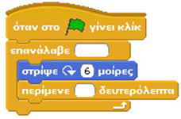
  - Συμπληρώστε το σενάριο του δείκτη των λεπτών και ελέγξτε τη λειτουργία του.

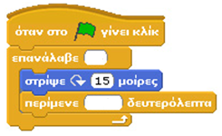
  - Συμπληρώστε το σενάριο του δείκτη των ωρών και ελέγξτε τη λειτουργία του.

